# Проектирование базы данных студенческой спартакиады

**Тема 14**: Спроектировать БД студенческой спартакиады. Известны данные об участниках (N_участника, Ф,И,О, дата_рождения, N_группы, разряд), данные о спортивных дисциплинах (название, ответственное_лицо, судьи), данные о командах (состав команд), график соревнований (дата, время и место проведения соревнования, результат соревнования). Один студент может участвовать в различных соревнованиях.

**Исходные данные**:

Активными субъектами в спартакиаде являются студенты (таблица Студенты), которые являются членами команд (таблицы Команды и Участники) и участниками соревнований (таблица График).

У каждого студента есть спортивный разряд (таблица Разряды) по одной или нескольким спортивным дисциплинам (таблица Дисциплины).

К каждой дисциплине приставлен ответственный человек, который за неё отвечает (таблица Ответственные).

Есть список судей (таблица Судья), которые судействуют в своих спортивных дисциплинах (таблица Судейство).

Есть график соревнований (таблица График), в которой помечено время проведения соревнований по конкретным дисциплинам, и все результаты фиксируются (таблица Результат).

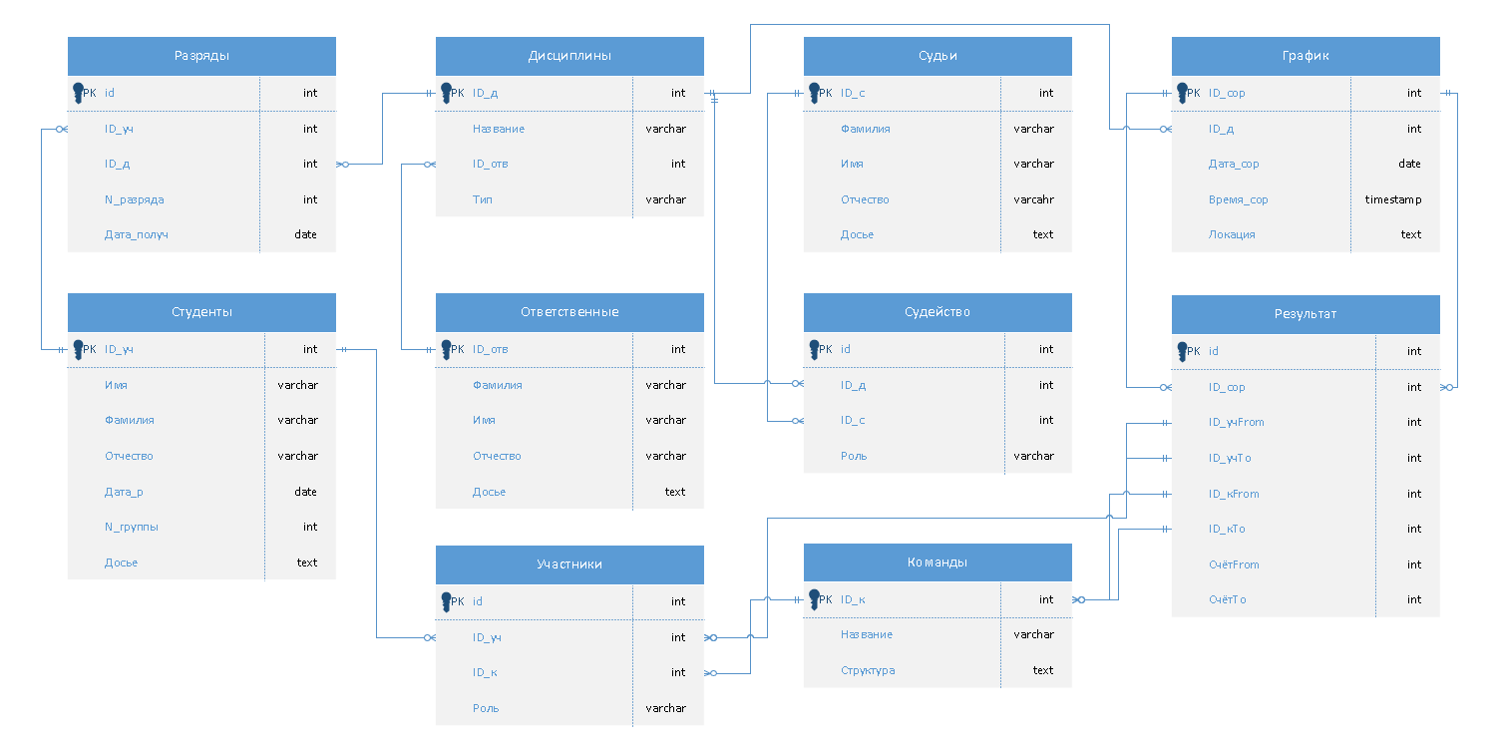

Рисунок . Логическая модель БД студенческой спартакиады

Рассмотрим подробнее каждую из таблиц.

Таблица **Студенты** содержит следующие столбцы:

1. ID_уч ­– уникальный номер, назначенный каждому студенту
2. Имя – имя студента
3. Фамилия – фамилия студента
4. Отчество – отчество студента
5. Дата_р – дата рождения студента
6. N_группы – номер учебной группы студента
7. Досье – дополнительная информация о студенте

Таблица **Разряды** содержит следующие столбцы:

1. id – уникальный номер по данному разряду данного студента
2. ID_уч – уникальный номер студента
3. ID_д ­– уникальный номер спортивной дисциплины
4. N_разряда – порядковый номер спортивного разряда
5. Дата_получ – дата получения спортивного разряда

Таблица **Дисциплины** содержит следующие столбцы:

1. ID_д – уникальный номер дисциплины
2. Название – название спортивной дисциплины
3. ID_отв – уникальный номер ответственного лица данной дисциплины
4. Тип – тип, к которому относится спортивная дисциплина

Таблица **Ответственные** содержит следующие столбцы:

1. ID_отв – уникальный номер ответственного лица
2. Имя – имя ответственного лица
3. Фамилия – фамилия ответственного лица
4. Отчество – отчество ответственного лица
5. Досье – дополнительная информация об ответственном лице

Таблица **Судьи** содержит следующие столбцы:

1. ID_с – уникальный номер судьи
2. Имя – имя судьи
3. Фамилия – фамилия судьи
4. Отчество – отчество судьи
5. Досье – дополнительная информация о судье

Таблица **Судейство** содержит следующие столбцы:

1. id – уникальный номер по данной дисциплине данного судьи
2. ID_д – уникальный номер дисциплины
3. ID_с – уникальный номер судьи
4. Роль – выполняемая судьёй роль

Таблица **Команды** содержит следующие столбцы:

1. ID_к – уникальный номер команды
2. Название – название команды
3. Структура – информация о структуре команды

Таблица **Участники** содержит следующие столбцы:

1. id ­– уникальный номер данного участника в данной команде
2. ID_уч – уникальный номер участника
3. ID_к – уникальный номер команды
4. Роль – роль участника в команде

Таблица **График** содержит следующие столбцы:

1. ID_сор – уникальный номер соревнования
2. ID_д – уникальный номер дисциплины данного соревнования
3. Дата_сор ­– дата проведения соревнования
4. Время_сор – время проведения соревнования
5. Локация – место проведения соревнования

Таблица **Результат** содержит следующие столбцы:

1. id – уникальный номер по данному соревнованию и двух сторон
2. ID_сор – уникальный номер соревнования
3. ID_учFrom ­– уникальный номер первого участника
4. ID_учTo – уникальный номер второго участника
5. ID_кFrom – уникальный номер первой команды
6. ID_кTo – уникальный номер второй команды
7. СчётFrom – количество очков первой стороны
8. СчётTo – количество очков второй стороны